Российская Федерация
Ростовская область
Собрание депутатов Песчанокопского района

РЕШЕНИЕ
29.08.2013г. № 205

Об утверждении герба муниципального
образования «Песчанокопский район»

В соответствии со ст. 9 Федерального закона от 06.10.2003 № 131-ФЗ «Об общих принципах организации местного самоуправления в Российской Федерации», ст.6 Устава муниципального образования «Песчанокопский район», Собрание депутатов Песчанокопского района
Решило:
1. Утвердить Положение о гербе муниципального образования «Песчанокопский район» (приложение 1).
2. Утвердить рисунок герба муниципального образования «Песчанокопский район» (в многоцветном, одноцветном и одноцветном с использованием условной штриховки для обозначения цветов вариантах) (приложения 2, 3, 4).
3. Направить необходимый пакет документов по гербу муниципального образования «Песчанокопский район» в Геральдический совет при Президенте Российской Федерации на геральдическую экспертизу с последующим внесением герба в Государственный геральдический регистр Российской Федерации.
4. Контроль за исполнением решения возложить на мандатную комиссию с правом решения социальных вопросов, по вопросам местного самоуправления, связи с общественными организациями, партиями, движениями, работе со средствами массовой информации (Апыхтин Ю.Н.)

Глава Песчанокопского района А.И. Зубов

Решение вносит:
Глава района
Приложение 1
к решению Собрания депутатов Песчанокопского района
от 29.08.2013 г. № 205

ПОЛОЖЕНИЕ
О ГЕРБЕ МУНИЦИПАЛЬНОГО ОБРАЗОВАНИЯ
«ПЕСЧАНОКОПСКИЙ РАЙОН»
РОСТОВСКОЙ ОБЛАСТИ

Настоящим положением устанавливается герб муниципального образования
«Песчанокопский район» Ростовской области, его описание и порядок официального использования.

1. Общие положения
1.1. Герб муниципального образования «Песчанокопский район» Ростовской области (далее – герб Песчанокопского района) составлен по правилам и соответствующим традициям геральдики, и отражает исторические, культурные, социально-экономические, национальные и иные местные традиции.
1.2. Положение о гербе и рисунки герба Песчанокопского района в многоцветном, одноцветном и одноцветном с использованием условной штриховки для обозначения цветов вариантах хранятся в администрации Песчанокопского района и доступны для ознакомления всем заинтересованным лицам.
2. Статус герба Песчанокопского района.
2.1. Герб Песчанокопского района является официальным символом Песчанокопского района.
2.2. Герб Песчанокопского района подлежит внесению в Государственный геральдический регистр Российской Федерации.

3. Геральдическое описание и обоснование символики герба
Песчанокопского района:

3.1. Геральдическое описание герба Песчанокопского района гласит:
«В червленом поле золотой цветок подсолнуха о девяти лепестках, обремененный черным мельничным жерновом, сопровождаемый снизу золотым же редутом о трех фортециях».
3.2. Обоснование символики:
Песчанокопский район расположен на пересечение основных направлений на Северном Кавказе и в 18-19 веках через него проходил почтовый тракт. Географическое положение района - имеет важное стратегическое значение (перекрёсток показан символическим изображением креста (ветряк мельницы). В настоящее время это - транспортный узел, через который проходят автомобильные дороги Краснодар – Волгоград, Ростов – Ставрополь, а также железнодорожная ветка Краснодар-Волгоград.
Крест также символ христианства.
Изображение солнца (символически изображает подсолнух) указывает на то, что Песчанокопский район – самый южного район Ростовской области. Девять лепестков подсолнуха символизируют девять сельских поселений, входящих в состав Песчанокопского района.
Редут - селение Песчанокопское (районный центр Песчанокопского района) было основано на Азово-Моздокской сторожевой линии, образованной в период 1770-1780 годов. К тому же – с началом Великой Отечественной войны более 12 тысяч песчанокопцев ушли на фронт. Многие жители района приняли активное участие в строительстве оборонительных рубежей вокруг города Ростова в составе 8-й саперной и 56-й Отдельной армий.
Изображение ветряка мельницы и подсолнуха символизирует экономическую составляющую района - сельское хозяйство района, основанное не только на выращивании зерновых и масленичных культур, но и на их промышленной переработке.
Золото (желтый цвет) – символ величия, достатка, хлеба, процветания и прочности.
Червлёный (красный) цвет символизирует пролитую кровь при защите родной земли от врага, символ доблести и отваги.
3.3. Авторская группа:
- Тесля О.Р. г. Таганрог,
- Дмитриев О.В. г. Таганрог

4. Порядок воспроизведения герба Песчанокопского района
4.1. Воспроизведение герба Песчанокопского района, независимо от его размеров и техники исполнения, должно точно соответствовать геральдическому описанию, приведенному в п.3.1. статьи 3 настоящего Положения. Воспроизведение герба Песчанокопского района допускается в многоцветном, одноцветном, и одноцветном, с использованием условной штриховки для обозначения цветов, вариантах.
Ответственность за искажение рисунка герба, или изменение композиции или цветов, выходящее за пределы геральдически допустимого, несет исполнитель допущенных искажений.

5. Порядок официального использования герба
Песчанокопского района
5 1. Герб Песчанокопского района помещается:
- на фасадах зданий органов местного самоуправления; предприятий, учреждений и организаций, находящихся в муниципальной собственности;
- в залах заседаний органов местного самоуправления, рабочих кабинетах выборных должностных лиц местного самоуправления; предприятий, учреждений и организаций, находящихся в муниципальной собственности;
- на указателях при въезде на территорию Песчанокопского района;
5.2. Герб Песчанокопского района помещается на бланках:
- главы Песчанокопского района, иных выборных должностных лиц местного самоуправления;
- представительного и иных органов местного самоуправления;
- руководителей предприятий, учреждений и организаций, находящихся в муниципальной собственности;
- нормативных правовых актов органов местного самоуправления и должностных лиц местного самоуправления;
- на официальных изданиях органов местного самоуправления, предприятий, учреждений и организаций, находящихся в муниципальной собственности.
5.3. Герб Песчанокопского района воспроизводится на удостоверениях лиц, осуществляющих службу на должностях в органах местного самоуправления, муниципальных служащих, депутатов представительного органа местного самоуправления; членов иных органов местного самоуправления; служащих (работников) предприятий, учреждений и организаций, находящихся в муниципальной собственности;
Герб Песчанокопского района помещается на печатях органов местного самоуправления; предприятий, учреждений и организаций, находящихся в муниципальной собственности.
5.4. Герб Песчанокопского района может помещаться на:
- отличительных знаках, наградах Главы и представительного органа местного самоуправления;
- на транспортных средствах, находящихся в муниципальной собственности.
Допускается размещение герба на:
- изданиях печатных средств массовой информации, краеведческих изданиях Песчанокопского района;
- грамотах, приглашениях, визитных карточках должностных лиц органов местного самоуправления; а также использование его в качестве геральдической основы для изготовления знаков, эмблем, иной символики, оформления зрелищных мероприятий.
5.5. При одновременном размещении гербов Песчанокопского района и Ростовской области, герб Песчанокопского района располагается правее герба Российской Федерации, а герб Ростовской области –левее герба Российской Федерации (если стоять к ним лицом).
При одновременном размещении чётного числа гербов (но более двух), Государственный герб Российской Федерации располагается левее центра (если стоять к ним лицом). Справа от Государственного герба Российской Федерации располагается герб Ростовской области, слева от Государственного герба Российской Федерации располагается герб Песчанокопского района; справа от герба Ростовской области располагается герб сельского поселения Песчанокопского района.
При одновременном размещении нечётного числа гербов (но более трёх), Государственный герб Российской Федерации располагается в центре (если стоять к ним лицом).
5.6. Размер герба Песчанокопского района не может превышать размеры Государственного герба Российской Федерации, герба Ростовской области, иных субъектов Российской Федерации, а высота размещения герба Песчанокопского района не может превышать высоту размещения Государственного герба Российской Федерации, герба Ростовской области, гербов иных субъектов Российской Федерации.
5.7. Порядок изготовления, использования, хранения и уничтожения бланков, печатей и иных носителей изображения герба Песчанокопского района устанавливается органами местного самоуправления Песчанокопского района.

6. Порядок использования герба Песчанокопского района
предприятиями, учреждениями и организациями, не находящимися
в муниципальной собственности, а также физическими лицами
6.1. Порядок использования герба Песчанокопского района предприятиями, учреждениями и организациями, не находящимися в муниципальной собственности, а также физическими лицами, строятся на договорной основе.
6.2. Иные случаи использования герба Песчанокопского района устанавливаются нормативными правовыми актами органов местного самоуправления и должностных лиц местного самоуправления.

7. Ответственность за нарушение настоящего Положения
7.1. Использование герба Песчанокопского района с нарушением настоящего Положения, а также надругательство над гербом Песчанокопского района влечет за собой ответственность в соответствии с законодательством Российской Федерации.

8. Заключительные положения
8.1. Внесение в состав (рисунок) герба Песчанокопского района каких-либо внешних украшений, а также элементов официальных символов Ростовской области допустимо лишь в соответствии с законодательством Российской Федерации, нормативными правовыми актами Ростовской области. Эти изменения должны сопровождаться пересмотром статьи 3 настоящего Положения для отражения внесенных элементов в описании.
8.2. Право использования герба Песчанокопского района принадлежит органам местного самоуправления Песчанокопского района.
8.3. Герб Песчанокопского района с момента утверждения его представительным органом местного самоуправления согласно Закону Российской Федерации от 9 июля 1993 г. № 5351-1 «Об авторском праве и смежных правах» авторским правом не охраняется.
8.4. Контроль исполнения требований настоящего Положения возлагается на администрацию Песчанокопского района.
8.5. Настоящее Положение вступает в силу со дня его официального опубликования.

Приложение 2
к решению Собрания депутатов Песчанокопского района
от 29.08.2013 г. № 205

ЦВЕТНОЕ ИЗОБРАЖЕНИЕ РИСУНКА ГЕРБА
МУНИЦИПАЛЬНОГО ОБРАЗОВАНИЯ
«ПЕСЧАНОКОПСКИЙ РАЙОН»

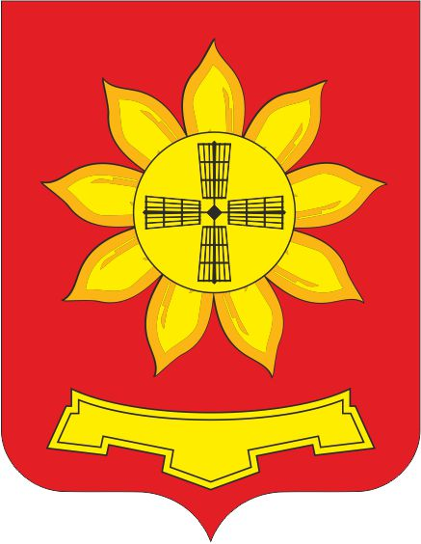

Приложение 3
к решению Собрания депутатов Песчанокопского района
от 29.08.2013 г. № 205

ОДНОЦВЕТНОЕ ИЗОБРАЖЕНИЕ РИСУНКА ГЕРБА
МУНИЦИПАЛЬНОГО ОБРАЗОВАНИЯ
«ПЕСЧАНОКОПСКИЙ РАЙОН»

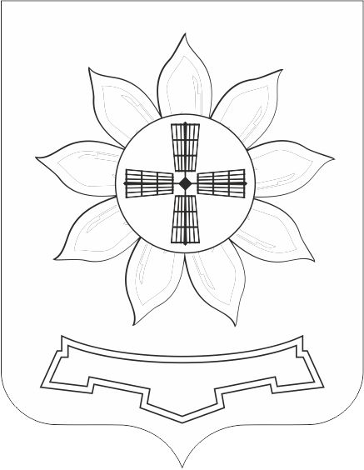

Приложение 4
к решению Собрания депутатов Песчанокопского района
от 29.08.2013 г. № 205

ОДНОЦВЕТНОЕ ИЗОБРАЖЕНИЕ РИСУНКА ГЕРБА
МУНИЦИПАЛЬНОГО ОБРАЗОВАНИЯ
«ПЕСЧАНОКОПСКИЙ РАЙОН»
(с использованием условной штриховки для обозначения цветов)

